Развитие познавательного интереса и активности учащихся через использование средств визуализации как условие повышения качества образовательного процесса по учебному предмету «Физика»

Бобкова Елена Михайловна,
учитель физики
ГУО «Брестский областной лицей имени П.М.Машерова»
В образовательном стандарте отмечен ряд требований к результатам освоения содержания образовательной программы общего среднего образования, одним из которых, является «умение использовать различные источники информации в учебно-познавательных целях, выделять главное, существенные признаки понятий, работать с текстовой и графической информацией» [7].
Реализация Стандарта предполагает подготовку учащихся, которые обладают не только определенным уровнем предметных знаний и умений, но и способностью использовать свои знания при решении проблем, возникающих в учебной деятельности или в практической жизни, продуктивным мышлением. Учащиеся должны уметь ориентироваться в информационном пространстве, самостоятельно добывать информацию, выбирать, систематизировать, анализировать ее и использовать для максимальной самореализации.
Опыт показывает, что на уроках физики учащиеся часто испытывают затруднения при объяснении учителем абстрактных понятий, им сложно читать графики и диаграммы и наоборот, представлять информацию в графическом виде. Увеличение объема учебной информации в 10-11 классе приводит к проблемам в запоминании, структурировании и анализе информации. Всё это свидетельствует о необходимости поиска приемов и методов обучения, направленных на визуализацию информации в урочной деятельности.
Визуализация информации – мощный инструмент донесения мыслей и идей до учащихся, помощник в восприятии и анализе данных [8].
Психологи считают, что современные учащиеся – это, как правило, визуалы, с достаточно хорошо развитым критическим мышлением. Для того чтобы учащийся смог им воспользоваться, ему важно развить в себе ряд качеств: готовность к планированию, гибкость, настойчивость, готовность исправлять свои ошибки, осознание, поиск компромиссных решений. Критически мыслящий человек не будет оправдывать свои неправильные решения, а сделает выводы, воспользуется своей ошибкой для продолжения обучения.[3]
Он часто задает вопросы: «Что, если …?», умеет строить различные выводы, размышляет о своих мыслях, чувствах – оценивает их, строит прогнозы, на основе увиденного на уроке, обосновывает их и ставитт перед собой обдуманные цели, применяет навыки и знания в различных ситуациях, любознателен и часто задает «стоящие вопросы» .
Наверное, все это логично, учитывая приоритетность клиповой культуры в век глобальной компьютеризации, и поэтому так важно учитывать этот аспект в образовательном процессе.
Визуализация информации – мощный инструмент донесения мыслей и идей до учащихся, помощник в восприятии и анализе информации, а, следовательно, эффективный способ повышения качества образовательного процесса. Визуализация помогает учащимся правильно организовывать и анализировать информацию, развивает критическое мышление, помогает учащимся интегрировать новые знания, позволяет связывать полученную информацию в целостную картину о том или ином явлении, объекте. Диаграммы, схемы, рисунки, карты памяти, опорные конспекты, презентации, видеоролики, интеллект-карты, ментальные карты способствуют усвоению больших объемов информации, дают возможность легко запоминать и прослеживать взаимосвязи между блоками информации.
Визуализация на уроках физики дополняя образовательную среду урока, повышает познавательную активность учащихся, развивает их способности, побуждает к получению знаний, расширяет кругозор, способна обеспечить продуктивную деятельность учащихся. [4]
К.Д.Ушинский писал: «Учите ребенка каким-нибудь пяти неизвестным ему словам, и он будет долго и напрасно мучиться над ними; но свяжите с картинками двадцать таких слов и – ребенок усвоит их налету».
Одним из эффективных средств активизации познавательной деятельности учащихся является метод визуализации учебной информации, который прочно занял своё место в образовательном процессе. Применение визуальных форм усвоения учебной информации позволяет изменить характер обучения: ускорить восприятие, осмысление и обобщение, умение анализировать понятия, структурировать информацию. Давно доказан тот факт, что человек более 80 % информации воспринимает визуально. А исследователи в области образовательных методик обнаружили, что через три дня после проведения урока учащиеся в состоянии вспомнить 10 % от всего услышанного, 35 % от всего увиденного, но могут воспроизвести 65 % содержания презентации, если она проходила в виде устного рассказа, подкрепленного визуальными образами. Человек, зрение которого обеспечивает ему около 90% информации, всегда стремился к наглядности. Известно, что основными психическими процессами, участвующими в познавательной деятельности, являются ощущения, восприятие, память и мышление. А такие психические процессы как эмоции, мотивация и внимание или ускоряют, или замедляют восприятие, осмысление и запоминание учебного материала.[2]
Термин «визуализация» происходит от латинского visualis – воспринимаемый зрительно, наглядный. Наглядность в обучении способствует восприятию предметов и изучаемых процессов, формирует представления об объективной действительности, и вместе с тем предлагает анализировать и обобщать воспринимаемые явления в связи с учебными задачами.[6]
Термин «технология визуализации учебной информации» был предложен Г.В.Лаврентьевым и Н.Е.Лаврентьевой.
Визуализация учебной информации позволяет решить целый ряд педагогических задач:
- обеспечение интенсификации обучения;
- активизации учебной и познавательной деятельности;
- формирование и развитие критического и визуального мышления;
- развитие зрительного восприятия;
- передача знаний и распознавания образов;
- повышение визуальной грамотности и визуальной культуры.
Роль визуализации в процессе обучения исключительна. Особенно в том случае, когда использование наглядных средств не сводится к простому иллюстрированию с целью сделать учебный курс более доступным и легким для усвоения, а становится органичной частью познавательной деятельности учащегося, средством формирования и развития не только наглядно-образного, но и абстрактно-логического мышления.
Использование средств визуализации для управления познавательной деятельностью в процессе обучения способствует:
- созданию образовательной среды, способной в различных учебных ситуациях демонстрировать наглядные образы изучаемых процессов и явлений, а также оперированию ими;
- развитию интеллектуального мышления; при этом можно говорить и о визуальном мышлении, и коммуникативном мышлении и т.д.
- изменению иллюстративных свойств, средств наглядности на познавательные, которые становятся основой всего процесса обучения.[2]
Физика один из самых объёмных, сложных из изучаемых в школе учебных предметов. Он предъявляет много требований к памяти учащегося. Донести до него большое количество фактов, формул, понятий позволяют различные средства визуализации образовательного процесса.
Одним из методов, отвечающих возникающим в современном обществе потребностям и помогающим повысить эффективность образовательного процесса, является создание и использование интеллект-карт, представляющих собой графическое изображение информации.
Интеллект-карты (в оригинале Mind maps) — это инструмент визуального отображения информации, позволяющий эффективно структурировать и обрабатывать ее.
Что дает использование интеллект-карт? Использование интеллект-карт способствует развитию творчества, преодолению пассивности учащихся на уроке, повышению качества знаний по предмету. Интеллект-карты заставляют увидеть взаимосвязи между объектами, идеями и проследить зависимости, выделить главный и второстепенный материал. Интеллект-карты дают возможность быстрого составления ёмких и эффективных записей, так как информация дается в более понятной форме (а это позволяет лучше разобраться в ситуации), происходит концентрация, фокусирование на задаче для наилучшего результата, используются все способности для привлечения внимания. Особенности карт таковы, что внимание концентрируется на задаче естественным образом, без принуждения, и результативность при этом значительно увеличивается. Не надо также тратить дополнительные усилия на удержание своего внимания.
Непосредственно на уроке можно использовать интеллект-карты:
- при изложении нового материала;
- для осмысления и закрепления изучаемого материала;
- при обобщении и систематизации изученного материала;
- на этапе контроля знаний, умений и навыков учащихся.
При составлении интеллект-карт обучаемые проделывают большую мыслительную работу: усваивают информацию, анализируют ее, выделяют главное, существенное. В результате формируются способности пространственного мышления, изложения кратких и точных выводов, прочные знания, развиваются умения работы с источниками информации.
Техника ментальных карт помогает не только организовать и упорядочить информацию, но и лучше воспринять, понять, запомнить и проассоциировать её (в майндмэппинге задействованы сразу оба полушария, и правое, и левое).
QR-код
В XXI веке учащегося все больше и больше занимают новые технологии. Он приносит с собой в учебное заведение пару тетрадей, учебник и всегда телефон. В современном мире уже не обойтись без Интернета, мобильных и компьютерных устройств. Так почему же не совместить «приятное с полезным» и не попробовать вовлечь учащихся в учебную деятельность с помощью их смартфонов?
Для этой цели замечательно подходят нестандартные занятия, которые и поддерживают интерес к обучению. Одним из таких занятий и является урок с использованием QR-кодов.
QR-код — это двухмерный штрихкод, который состоит из черных и белых пикселей и позволяет кодировать до нескольких сотен символов. Это может быть обычный текст, адрес в Интернете, телефон, координаты какого-либо места или даже целая визитная карточка.
Визуальное отображение QR-кодов и сам принцип их действия облегчают пользователям чтение заложенных данных с помощью современных мобильных телефонов, оснащенных камерами. Больше не нужно кликать на гиперссылки, переходить со страницы на страницу сайтов, вводить вручную данные. Достаточно навести камеру телефона на QR-код, и вы тут же получите доступ к его содержимому.
Возможность использования системы QR-кодов в образовательном процессе ведёт к привлечению внимания учащихся, к их большей заинтересованности по сравнению с традиционными формами обучения и позволяет повысить их мотивацию, а также оказать помощь преподавателю, как в урочной, так и во внеурочной деятельности.
Инфографика – это графический способ подачи информации, данных и знаний, целью которого является быстро и чётко преподносить сложную информацию.
Отличие инфографики от других видов визуализации информации заключается в её метафоричности, то есть это не просто график или диаграмма, построенные на основе большого количества данных, это график, в который вставлена визуальная информация, связанная с конкретными примерами из жизни, предметы обсуждения. Процесс визуализации заключается в преобразовании мыслительных содержаний в наглядный образ.
Несмотря на то, что инфографика может применяться практически в любой области, можно выделить некоторые категории инфографики.
По виду представления информации:
- числа в картинках: позволяет сделать числовые данные более удобоваримыми;
- расширенный список: статистические данные, линия времени, просто набор фактов;
- процесс и перспектива: служит для визуализации сложного процесса или предоставления некоторой перспективы. Может вообще не содержать числовых данных.
По способу отображения информации:
- статичная – чаще всего одиночный слайд без анимированных элементов. Наиболее простой и распространенный вид инфографики;
- динамическая – инфографика с анимированными элементами. Подразделяется на:
интерактивная – содержит анимированные элементы, учащиеся могут (в той или иной степени) взаимодействовать с динамическими данными. Этот вид инфографики позволяет визуализировать большее количество информации в одном интерфейсе;
видеоинфографика – представляет собой короткий видеоряд, в котором сочетаются визуальные образы данных, иллюстрации и динамический текст.
Принципы создания инфографики:
1. актуальность и востребованность темы;
2. простота и краткость;
3. образность и визуализация;
4. креативность;
5. точность и организованность информации;
6. эстетическая привлекательность.
Фотоколлаж – еще одно из средств визуализации информации, которое может использовать в своей работе учитель физики.
Фотоколлаж представляет собой произвольное соединение в одной картинке или фотографии нескольких фотоизображений, иногда даже не связанных между собой по стилю и содержанию.
При создании фотоколлажей используются различные визуальные приемы, которые позволяют сделать итоговую работу яркой и запоминающейся: наложение одного изображения на другое, совмещение нескольких изображений в одном, представление фото в виде мозаики или пазла, вставка яркой подложки, всевозможные рамочки, фигуры, линии и т. п.
Создавать фотоколлажи можно как вручную, используя бумажную или текстильную основу и распечатанные фотографии, так и на компьютере с помощью специальных программ или онлайн-сервисов.
Облако слов или тегов (англ. tag cloud, word cloud, wordle) – это визуальное представление списка категорий или тегов, также называемых метками, ярлыками, ключевыми словами и т.п. Существуют различные способы использовать облака слов: как дидактический материал на уроках (в электронном виде или распечатанный на принтере), для акцентирования внимания на важных датах, событиях, ключевых моментах (темы, раздела, курса), при проведении уроков обобщения и систематизации.
Интерактивные упражнения можно применять на всех этапах урока, именно поэтому каждое интерактивное задание – это творческое учебное задание, которое требует от учащихся не простого воспроизведения информации, а содержит больший или меньший элемент неизвестности и имеет, как правило, несколько подходов.[8]
Использование интерактивных заданий на уроках физики активизирует познавательную деятельность учащихся: учит их анализировать, сравнивать, выделять главное, делать выводы, а также способствует развитию активности, логического мышления, самостоятельности, ответственности, пониманию других людей и сотрудничеству. Это, в свою очередь, положительно влияет на формирование устойчивой мотивации к изучению предмета, развитие творческих способностей, усвоение учебного материала, что, в конечном итоге, приводит и к повышению результатов учебной деятельности по предмету.
Ресурс LearningApps.org, являющийся приложением сервиса Web 2.0, – это платформа, на которой можно создавать интерактивные учебно-методические пособия для визуализации знаний по физике. Данный сервис обладает рядом преимуществ: позволяет использовать не только текст и картинки, но и аудио- и видеофайлы; повышает интерес и уровень мотивации на уроке физики; вызывает даже у слабых учащихся эмоциональный подъем и желание выполнять интерактивные упражнения.
Технология визуализации учебной информации – это система, включающая в себя следующие слагаемые: комплекс учебных знаний; визуальные способы их представления; визуально-технические средства передачи информации; набор психологических приемов использования и развития визуального мышления в процессе обучения.
Современные технологии визуализации, являясь дидактическим инструментом, повышают эффективность учебного процесса, качество и результативность, позитивно влияют на мотивацию к обучению учащихся лицея.
Систематическое и целенаправленное использование методов визуализации в процессе обучения учащихся на уроках физики способствует осознанному усвоению учебного материала учащимися, повышает уровень эффективности обучения, способствует развитию и поддержанию познавательного интереса к учебному предмету, а так же развитию различных форм мыслительной деятельности.
Средства современных информационных технологий существенно повышают качество визуальной информации, а значит, облегчается процесс усвоения учебного материала. Огромными возможностями обладают в этом плане технологии мультимедиа, позволяющие объединять огромное количество изобразительных, звуковых, условно-графических, видео и анимационных материалов [1].
Литература
1. Баландина, И. В. Психология и педагогика: методика и проблемы //Компьютерная визуализация как развитие дидактического принципа наглядности. [Текст]/ Баландина И. В. 2014. – C. 9-13.
2 Запрудский, Н.И. Современные школьные технологии-2/ Н.И. Запрудский.- Мн.: Сэр-Вит,2010.-256с.- (Мастерская учителя)
3. Запрудский, Н.И. Моделирование и проектирование авторских дидактических систем/ Н.И. Запрудский.- Мн.: Сэр-Вит,2008.-334с.-(Мастерская учителя)
4. Зверева, Н.М. Активизация мышления учащихся на уроках физики. – Москва: Просвещение, 1980 г.-197 с.
5. Иванова Л.А. Активизация познавательной деятельности учащихся при изучении физики. – Москва: Просвещение, 1983 г. .-214с.
6. Лазовская, Л.А. Создание дифференцированной образовательной среды в целях обеспечения индивидуальных образовательных запросов учащихся / Л.А. Лазовская // Кіраванне ў адукацыі. – 2006. – №4. С.31-38.
7.Образовательный стандарт общего среднего образования [Электронный ресурс]/ утвержден постановлением Министерства образования Республики Беларусь 26.12.2018 № 125. – Режим доступа:
https://adu.by/images/2019/01/obr-standarty-ob-sred-obrazovaniya.pdf. – Дата доступа: 02.05.2023.
8. Селевко, Г.К. Педагогические технологии на основе активизации, интенсификации и эффективного управления УВП / Г.К. Селевко. – М.: НИИ школьных технологий, 2005. – 288 с.
9.Средства визуализации информации [Электронный ресурс] – Режим доступа: http://e-asveta.adu.by/index.php/distancionni-vseobuch/obuchenie- online/sredstva-vizualizatsii-informatsii Дата доступа: 02.05.2023

Приложение 1
«Интеллект-карты на уроках физики в 10-х классах»
Интеллект-карта представляет собой древовидную схему, на которой изображены слова, идеи, задачи или другие понятия, связанные ветвями, отходящими от центрального понятия или идеи. Ветви, имеющие форму плавных линий, обозначаются и поясняются ключевыми словами или образами.
При объяснении темы, составленную заранее интеллект-карту, следует демонстрировать полностью не сразу. Сначала идет слайд, показывающий общую структуру (основные ветки). Дальнейшее ветвление добавляется по мере изучения материала.
Интеллект-карта по теме «Давление»
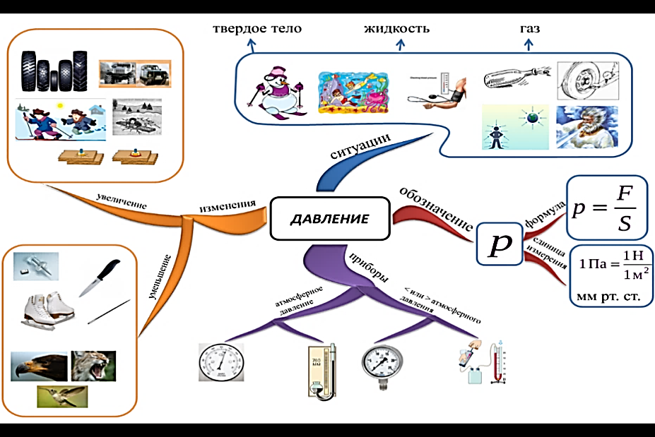

Постепенное разворачивание интеллект-карты обеспечивает активизацию деятельности учащихся, создание проблемных ситуаций, в которых учащиеся высказывают свои предположения о том, что должно находиться на следующем уровне ветвления. Этому способствуют и вопросы, поставленные на первом уровне ветвления.
Данная структура – не просто копирование структуры учебного материала, она оптимизирована для уровня подготовленности учащихся, которые не имеют обширных теоретических знаний, но вполне могут опереться на свой опыт, выстраивая ассоциативные связи.
На этапе обобщения и систематизации знаний можно предложить учащимся составить рассказ по готовой карте. Данное задание позволяет выстроить логические цепочки, ассоциативные связи, быстро и системно повторить учебный материал, увидеть информацию целостно. После внимательного изучения карты, учащимся также предлагается выписать ключевые слова, которые они смогут воспроизвести по памяти, что тем самым также позволит выяснить степень умения оценивать значимость информации.
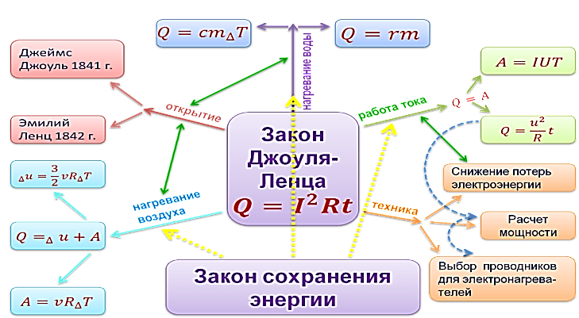
Интеллект-карта по теме «Закон сохранения энергии

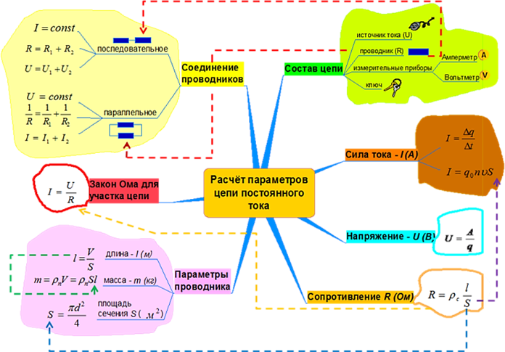
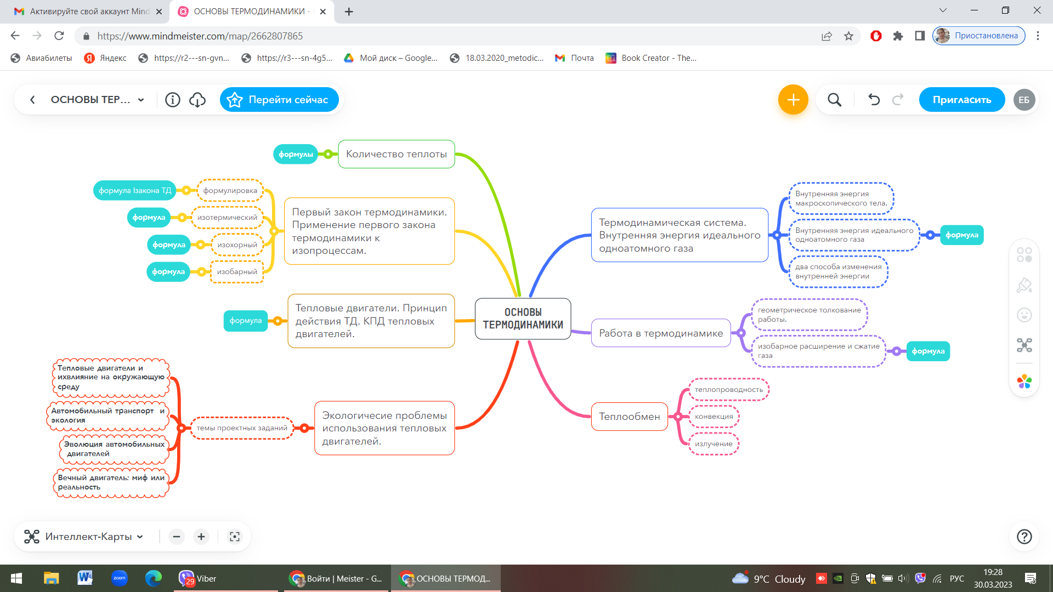

Приложение 2
«Использование QR-кодов в образовательной деятельности»
Кодирование заданий для групповой или индивидуальной работы.
№ | В честь какого ученого названа единица измерения: | QR-код | Ответ
1 | напряжение
2 | сила тока
3 | сопротивление:
- На этапах контрольно-оценочной деятельности учащихся.
Сила тяжести и вес тела Проверка знаний по теме «Силы»
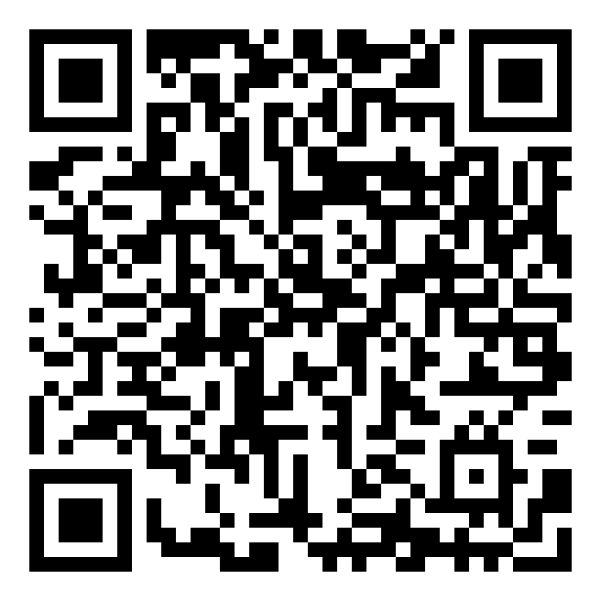

- Ссылки на мультимедийные источники и ресурсы, содержащие дополнительную информацию по определённой теме.
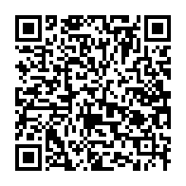
Конкурс по физике и математике для учащихся 10-11 классов «Умнее не придумаешь»

- Возможность использования системы QR-кодов во внеурочной деятельности.
Конкурс «Физика в мультфильмах»
При помощи QR-сканера откройте и просмотрите 12 серию мультфильма «Ну, погоди!»
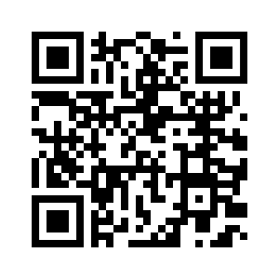
ОТВЕТЬТЕ НА ВОПРОСЫ
- Сила какого вида помогала волку перемещаться, когда он надел тапочки? (сила трения скольжения)
- Что, с точки зрения физики, при торможении волка всё же помешало ему вовремя остановиться, когда на пути он увидел памятник? (инерция)
- Что произошло с медной вазой, которую волк хотел разбить? (Деформация).
- Формы каких геометрических тел присутствуют в конструкции в конструкции музея?

Открытый урок-конференция по теме «Оптические приборы»
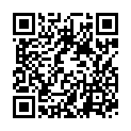
Зрительная труба Лупа

Приложение 3
«Инфографика и фотоколлаж»
Инфографика – это графический способ подачи информации, данных и знаний, целью которого является быстро и чётко преподносить сложную информацию.
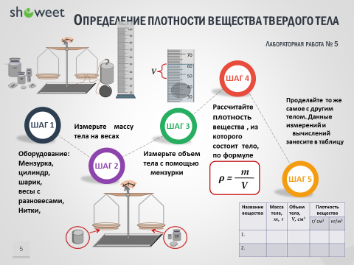

Приложение 4
«Облако слов»
